Лекція 2. Анатомо-фізіологічні механізми мовлення.
Мета: оволодіти знаннями анатомофізіологічних механізмів фізичного (фізіологічного) та мовленнєвого дихання, голосоутворення й артикуляції; будови периферичного нервовом'язового апарату мовлення; емоційно виразних передумов формування фонетичних засобів мовлення.
План:
1. Фізіологічний і мовленнєвий видих, іннервація м’язів гортані.
2. Внутрішні й зовнішні м'язи гортані. Механізм голосоутворення.
3. Якості ротової й носової порожнин як резонаторів.
4. М'язовий апарат язика. Будова, функції.
5. Емоційно виразні передумови формування фонетичних засобів мовлення.
Ключові слова: фази фізіологічного та мовленнєвого дихання, акустичні параметри звуку голосу, голосові зв’язки, резонатори, м’язи язика, іннервація, носоглотка, піднебіння, просодія, фонетичні засоби мовлення, складові ритмічної структури мовлення.
Мовленнєвий апарат людини складається з центрального (регулюючого) та периферичного (виконавчого) відділів.
Розглянемо будову й функції периферичного мовленнєвого апарату. Незважаючи на той факт, що точні нервові механізми породження мовленнєвих рухів залишаються значною мірою невідомими, можна стверджувати, що умовно-рефлекторні мовленнєві реакції, які набуваються в процесі індивідуального розвитку дитини в мовленнєвому середовищі, формуються на основі вроджених безумовнорефлекторних дихальних та істівних рухових координацій (синергій). Так, мовленнєвий видих формується на основі звичайного видиху, що служить цілям газообміну; він становить енергетичну основу мовлення. Відомо, що люди, яким за якихось причин була зроблена трахеотомія, перестають говорити, хоча голосові зв'язки й артикуляційний апарат при цьому анатомічно не ушкоджуються. Цей клінічний факт демонструє значення видихуваного повітряного струменю в акті мовлення. Фізіологічний видих і мовленнєвий видих не є однозначними процесами. Під час спокійного дихання вдих проводиться активно за рахунок скорочення зовнішніх міжреберних, міжхрящевих м'язів і м'язів діафрагми, а видих відбувається більш-менш пасивно унаслідок опускання стінок грудної клітки, еластичності легенів і реберних хрящів і тонусу черевних м'язів, зокрема діафрагми. В момент мовлення, й особливо співу різко збільшується функціональне значення фази видиху. Перед початком мовлення звичайно робиться більш глибокий вдих. Час видиху значно подовжується стосовно часу вдиху. Фаза видиху перестає бути пасивною, у ній беруть участь внутрішні міжреберні м'язи, поперечні м'язи грудей, нижні задні зубчасті м'язи, квадратні м'язи попереку. Цікаво, що робота ряду м'язів під час видиху починає підкорятися таким факторам, як смисловий зміст мовлення та його розбірливість для співбесідника. Характер мовленнєвого видиху міняється залежно від гучності, інтонаційної й ритмічної структури мовлення, під час мовлення ритм видиху додержується ритму мислення. Зведені й напружені голосові зв'язки тільки тоді починають генерувати звукові хвилі, коли співвідношення підзв’язочного й надзв'язочного тиску повітря досягає якоїсь критичної величини. Якщо енергія видихуваного повітря зростає — збільшуються його швидкість і маса, то зростають амплітуда й частота коливань голосових зв'язок, отже, змінюються й якісні характеристики голосу. Артикуляційні уклади різних голосних звуків мовлення досить різні. При вимові голосного а порожнина рота широко відкрита, а при вимові і або у в ній утворюються звуження, що створюють значний опір видихуваному повітрю. Це зменшує різницю у величинах під- і надзв'язкового тиску, звуки виходять слабкими, і розбірливість мовлення падає. Щоб цього не відбувалося, потрібна постійна зміна підзв’язкового тиску, залежно від артикуляційних укладів звуків, що вимовляються, тобто довільна регуляція, залежно від смислового змісту мовлення. Проходячи через верхні відділи мовленнєвого тракту, видихуваний повітряний струмінь зустрічає на своєму шляху під час мовлення локальні перешкоди різного типу. Це створює шуми, специфічні для кожної фонетичної групи приголосних, а також для окремих приголосних. Шумові компоненти голосних не мають диференціального значення. При певному падінні інтенсивності повітряного струменю артикуляційний апарат починає працювати впусту, так само як і апарат голосоутворення. Саме тому механізм мовленнєвого видиху називають енергетичною основою мовленнєвого акту. Іннервація цієї частини механізму мовлення забезпечується спеціальними нервами грудного й шийного рівнів нервової системи. У керуванні мовленнєвим видихом беруть участь не тільки стовбурні, підкіркові, але й кіркові відділи мозку. На користь останнього свідчать наведені факти про вплив на характер мовленнєвого видиху складової й семантичної структури мови. Механізм голосоутворення анатомічно представлений гортанню у периферичному мовленнєвому апараті. Гортань ніби підвішена до під'язичної кістки за допомогою щито- під'язичної мембрани. Угорі вона відкривається в порожнину глотки, унизу − переходить у трахею. Кістяк гортані складається із трьох непарних хрящів: перснеподібного, щитовидного й надгортанного й із трьох парних – черпалоподібних, ріжкоподібних і клиноподібних. Хрящі з'єднані між собою суглобами, рух яких здійснюються декількома групами м'язів. Справжні голосові зв'язки натягнуті в передньозадньому напрямку між щитоподібними й черпалоподібними хрящами й укладені в складки слизової. Розрізняють зовнішні й внутрішні м'язи гортані. Функціональне значення в процесі фонації зовнішніх м'язів гортані, що приєднуються головним чином до поверхневих і глибоких м'язів шиї й дна порожнини рота, ще не повністю з'ясоване. Однак відомо, що вони фіксують гортань у певному положенні, підтягують її нагору й опускають униз (звичайно разом з під'язичною кісткою), висувають гортань уперед і переміщають її назад (останні рухи незначні). Іннервація цих м'язів гортані здійснюється за рахунок трійчастого, лицевого, під'язичного черепно-мозкових і I, II, III шийних нервів. Безпосередньо фонацію здійснюють внутрішні м'язи гортані. Гілочки блукаючого нерву іннервують не тільки внутрішні м'язи гортані, але і її слизову, надзвичайно багато представлену різними чутливими закінченнями. При звичайному видиху голосові зв'язки розслаблені й роблять невеликі екскурсії, то розширюючи голосову щілину, то звужуючи її. При форсованому видиху голосова щілина розширюється максимально. При фонації голосові зв'язки напружуються й роблять коливальні рухи.
Людина контролює роботу мовленнєвого апарату за допомогою органу слуху. Слух дозволяє мовцю оцінювати звуки, що утворюються в гортані, з точки зору їх висоти сили, і тембрового забарвлення.
Звук голосу має три найважливіші акустичні параметри:
1.Частота коливань - висота
2. Амплітуда - сила
3. Склад складного звуку, його спектр – тембр.
Висота звуку – суб'єктивне сприйняття частоти коливальних рухів. Чим частіше відбуваються періодичні коливання повітря, тем вище звук. Висота звуку голосу залежить від частоти коливань голосових складок в 1 секунду. Голосові складки – єдине місце в організмі людини, де утворюються хвилі згущення й розрідження. Скільки разів складки зімкнуться й розімкнуться, стільки порцій згущеного повітря пропустять із підскладкового простору, такою буде частота породженого звуку. Відстань між двома сусідніми згущеннями й розрідженнями повітря називається «довжиною хвилі». Оскільки швидкість поширення коливань усіх частинок одна, то в 342 метри, які періодичні коливання пробігають за 1 секунду, більш частих укладеться більше, ніж рідких, а довжина частих хвиль відповідно буде меншою. Таким чином, довжина хвилі відбиває ту ж якість, що й частота, тобто висоту звуку. Довгі хвилі й рідкі коливання – низькі звуки, короткі хвилі, часті коливання – високі звуки. Частота коливань чоловічого голосу, а, значить, висота звуку, 85 – 200 Гц. У жінок частота коливань повітря – 160 – 340 Гц. Вухо людини сприймає від 16 до 20 000 Гц. Звуковий діапазон співаків 60 – 70 Гц (бас) – 1200 – 1300 Гц (сопрано). Сила звуку – суб'єктивне відчуття розмаху коливальних рухів, його амплітуди. Сила голосу не залежить від частоти. Сила звуку голосу задається гортанню й росте зі збільшенням підскладкового тиску. Чим з більшим напором прориваються через голосову щілину порції повітря, тим більшою є енергія, яку вони несуть. Більший ступінь згущення й розрідження, тобто більша амплітуда коливань часток повітря, сильніший їх тиск на барабанну перетинку вуха. Енергія звуку, що виникає в гортані – є результат роботи дихальних і гортанних м'язів.
Тільки 1/10 – 1/50 частина звукової енергії, що утворювався в гортані, виходить із ротового отвору, інша частина викликає вібрацію тканин голови, шиї, грудей. Оскільки коефіцієнт корисної дії (ККД) голосового апарату дуже малий, велике значення мають механізми, які можуть його підвищити. Значною мірою це завдання вирішує постановка голосу, коли при найменшій витраті м'язової енергії, можна досягти максимального акустичного ефекту. Тембр голосу – з німецького так і переводиться «забарвлення», головна акустична якість звуку. У складних звуках розрізняють основний тон, який обумовлює висоту його звучання й часткові звуки (обертони), сума звучання яких визначає склад (характер) складного звуку. У тембрі, крім основного тону, що визначає висоту даного звуку, є велика кількість обертонів, частота яких перевищує частоту основного тону в 2 і більш разів. Людський голос має більшу кількість обертонів, оскільки голосові складки коливаються не тільки своєю довжиною, але й своїми окремими, укороченими частинами. В оформленні тембру більшу роль відіграють психогенні й конституціональні фактори, а також особливості будови резонаторних порожнин, органів дихання й артикуляції. Частотний діапазон голосу людини виміряється в герцах (Гц). Висота голосу в розмовному мовленні звичайно коливається в чоловіків у межах 80-150 Гц, у жінок — 120-400 Гц. Таким чином, амплітуда й частота коливань голосових зв'язок, отже, й гучність і висота основного тону голосу залежать як від характеру нервової імпульсації, так і від аеродинамічних умов у гортані.
З фізичної точки зору, ефект резонансу може бути отриманий різним шляхом:
− відбиттям звукової хвилі від різних поверхонь;
− залученням у вібрацію інших структур, у тому числі й повітряних порожнин.
Основними резонаторами людського голосу є порожнини так званої надставної труби:
− глотка,
− ротова порожнина,
− порожнина носа з його придатковими пазухами
Порожнина глотки умовно підрозділяється на:
− носоглотку,
− ротоглотку,
− гортанну частину глотки.
Носоглотка розташовується позаду від носової порожнини й обмежується бічними й задньою стінками глотки, а знизу – м'яким піднебінням (під час фонації). Нижній та середній відділи глотки обмежуються попереду язиком, позаду – м'язами задньої стінки глотки. Узгоджена робота зовнішніх і внутрішніх м'язів глотки полягає у звуженні її просвіту, піднятті або опусканні, подовженні або скороченні. Усі м'язи глотки інервуються глотковими гілочками язикоглоткового й блукаючого (IX і X пар) нервів. Об’єм і форма глоткової порожнини можуть різко мінятися під час фонації й особливо співу, і це суттєво впливає на її резонаторні властивості. Порожнина рота обмежується попереду губами й рядом передніх зубів, між якими розрізняють присінок порожнини рота, зверху – тверде піднебіння, позаду – стінку глотки.
Основу дна порожнини рота становлять:
− парні щелепно-під'язичні м'язи;
− подборідно-язичні,
− подборідно-під'язичні,
− під'язично-язичні,
− шило-язичні м'язи.
При закритому роті ротова порожнина представляє собою вузьку горизонтальну щілину між м'язовою масою язика й твердим піднебінням. При відкриванні рота обсяг і місткість ротової порожнини різко збільшуються, вона набуває віялоподібної форми. При спокійному видиху порожнина рота майже повністю відділяється від ротової частини глотки й носоглотки м’яким піднебінням, яке вертикально звисає вниз.
Якості ротової порожнини як резонатора визначаються багатьма факторами, основними з яких є:
− форма твердого піднебіння,
− характер прикусу,
− величина й форма ротового отвору,
− положення язика (у верхньонижньому і передньозадньому напрямках),
− положення м’якого піднебіння,
− тонус м'язів дна порожнини рота, язика, губ, м'якого піднебіння й задньої стінки глотки.
У порівнянні з резонаторами глотки й порожнини рота носові резонатори відрізняються сталістю форми, обсягу, розмірів вхідного й вихідного отворів. Саме тому вони резонують на порівняно вузький діапазон частот звукової хвилі, тоді як глотка й порожнина рота, змінюючи свої форми, розміри й пружність стінок, можуть відповідати на дуже широкий діапазон частот. Друга відмінна риса носового резонатора полягає в тому, що він може бути повністю виключений з ефекту резонансу перекриттям струму видихуваного повітря в носоглотку шляхом скорочення м'язів м'якого піднебіння й глотки. Крім основних резонаторів – глотки, порожнини рота й носових порожнин – у посиленні й модуляції голосу, що генерується голосовими зв'язками, у доданні йому певного тембру беруть участь порожнини трахеї й бронхів, порожнина грудної клітини в цілому, порожнини гортані (вище й нижче голосових зв'язок). Можуть резонувати також кості черепа й грудної клітини. Значення використання додаткових резонаторів особливо велике в співі. У своїй сукупності резонатори, що відрізняються в окремих людей за різними параметрами (варіації форми й обсягу, різна товщина стінок резонаторів, особливості роботи м'язів та ін.), і надають голосу індивідуальне тембрового забарвлення.
Велике значення в правильному механізмі мовлення мають м'яке піднебіння й м'язи, що беруть участь у перекритті зв’язку між рото- і носоглоткою. При спокійному видиху м'яке піднебіння розслаблене й частково закриває вхід у рот із глотки. Перекриттю отвору із глотки в рот може сприяти також скорочення язиково-піднебінних і глотково-піднебінних м'язів. Під час глибокого дихання, позіхання й мовлення м’яке піднебіння піднімається вгору, відкриваючи прохід повітрю в порожнину рота й, навпаки, закриваючи прохід у носоглотку. Іннервація м'язів м'якого піднебіння здійснюється гілочками трійничного, лицевого й блукаючого нервів (V, VII, X пари).
Спеціально проведені дослідження показали, що напрямок потоку видихуваного повітря в ротовий або носовий резонатор регулюється не тільки положенням м’якого піднебіння. До цього процесу мають відношення багато факторів, що підвищують або знижують протидію видихуваному повітрю в порожнині рота й носа. Так, напрямку повітря в порожнину носа, крім парезу м'якого неба, можуть сприяти вузький ротовий отвір, відсунутий назад язик, малорухоме м'яке піднебіння або надмірно довгий язичок. Незалежно від того, який фактор служить причиною, що направляє видихуване повітря в ніс, не тільки спотворюється тембр мовлення, але й додатково значно порушується генерація шумових ознак звуків мовлення. Носовий тембр голосу може спостерігатися при зовсім нормальній роботі глотково-піднебінного кільця, що перекриває доступ повітря в носоглотку. Це може бути обумовлене тим, що вібрація повітря в носових порожнинах виникає за певних умов співдружньо, без якого-небудь струму повітря через них. Однією з таких умов є наявність підслизизової щілини у шві твердого піднебіння. Вібрація повітря в ротовій порожнині передається повітрю носових порожнин через пружну слизову плівку, натягнуту над цією щілиною.
Описані частини периферичного рухового апарату мовлення є як у людини, так і в різних представників тваринного світу. Але функція артикуляції формується тільки в людини. Центральну роль в артикуляції виконують м'язи язика. Крім нього, в артикуляційному акті беруть участь м'язи губ, щік, м'язи, що піднімають нижню щелепу, м’яке піднебіння, глибокі й поверхневі м'язи шиї. На відміну від м'язів кінцівок, місця прикріплення цих м'язів не завжди перебувають на кістках. Ряд з них прикріплюється до шкіри обличчя (м'язи щік, губів) або до фасціальних перетинок (м'язи язика й м'якого піднебіння, глотки). Фасція - сполучнотканин на оболонка, що покриває органи, судини, нерви й утворює футляри для м'язів Багато з артикуляційних м'язів, особливо м'язів язика, анатомічно можна виділити тільки умовно. Тим більше, таке виділення стає умовним у фізіологічному відношенні. Беручи участь у захоплюванні, переміщенні й перетиранні їжі в порожнині рота, у довільній фазі ковтання, у найскладніших мовленнєвих рухах, м'язи язика й окремі його м'язові пучки, працюючи як агоністи, антагоністи або синергісти, постійно змінюються.
«На кожний з м'язів язика ми повинні дивитися як на таку механічну силу, дія якої виявляє високу мінливість, завдяки різноманітному впливу маси різноманітно діючих сил інших м'язів, якими багатий язик. Від того або іншого додавання цих сил буде... так чи інакше мінятися роль не тільки кожного м'язу, але й кожної групи волокон одного й того ж м'язу». С. М. Доброгаєв.
М’язи язика (musculi linguae) парні, їх поділяють на дві групи: власні м’язи язика і скелетні м’язи язика.
Власні м’язи язика починаються і прикріплюються в товщі язика при скороченні вони змінюють форму язика. До власних м’язів язика належать: верхній і нижній поздовжній м’язи, поперечний м’яз язика, вертикальний м’яз язика. Їх м’язові пучки переплітаються між собою, а також зі скелетними м’язами язика. Сполучнотканинна перегородка язика (septum linguae), що розташована вертикально по серединній площині, відокремлює м’язи правої і лівої половин язика. Верхній край перегородки не доходить до рівня слизової оболонки спинки язика і збігається з серединною борозною язика.
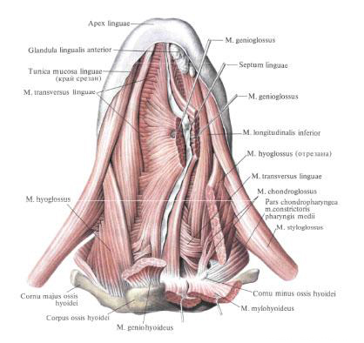
Верхній поздовжній м’яз (т. longitudinаlis superior) починається від кореня язика трьома пучками: присереднім – від передньої поверхні надгортанника і серединної язиково-надгортанної складки, та двома бічними – від малого рогу під’язикової кістки. Всі три пучки сходяться, проходять під апоневрозом язика та слизовою оболонкою вздовж усієї спинки язика і прикріплюються до апоневрозу в ділянці верхівки язика.
Функція: згинає язик, піднімаючи його верхівку, вкорочує і стовщує язик; при однобічному скороченні відводить язик у свій бік.
Нижній поздовжній м’яз (т. longitudinаlis inferior) вузький, починається окремими пучками від апоневрозу язика в ділянці його кореня між під’язиковоязиковим і підборідно-язиковим м’язами, розміщується у нижньому відділі язика вздовж його перегородки і прикріплюється до апоневрозу в ділянці верхівки язика.
Функція: розгинає язик, опускаючи його верхівку донизу і вигинаючи спинку, вкорочує і стовщує язик; при однобічному скороченні відводить язик у свій бік.
Поперечний м’яз язика (т. transvеrsus lіnguaе) розташований між верхнім і нижнім поздовжніми м’язами. Його пучки починаються від перегородки язика, проходять поперечно, переплітаючись з пучками інших м’язів язика, і прикріплюються до апоневрозу на краю язика.
Функція: звужує та стовщує язик, бере участь у звуженні зіва і глотки.
Вертикальний м’яз язика (т. verticаlis linguаe) розташований переважно в бічних відділах язика. Його м’язові пучки починаються від апоневрозу спинки язика, проходять вертикально між пучками інших м’язів, зокрема, разом з пучками підборідноязикового м’яза, і прикріплюються до апоневрозу на нижній поверхні язика.
Функція: сплощує і видовжує язик, утворює на його спинці поздовжній жолоб.Скелетні м’язи язика починаються від кісток черепа і закінчуються у товщі язика). При скороченні вони змінюють розташування язика в ротовій порожнині. До скелетних м’язів язика належать: підборідно-язиковий м’яз, під’язиковоязиковий м’яз і шило-язиковий м’яз.
Підборідно-язиковий м’яз (m. genioglossus) розташований збоку від перегородки язика, найпотужніший зі скелетних м’язів язика. Починається від підборідної ості нижньої щелепи. Його м’язові пучки розходяться віялоподібно вверх і назад та прикріплюються до апоневрозу вздовж усієї спинки язика. Нижні пучки прикріплюються до тіла під’язикової кістки і надгортанника, середні – до кореня язика, а верхні – до передньої частини язика, загинаючись вперед. Пучки підборідно-язикового м’яза частково зливаються з поздовжніми і вертикальними м’язами язика.
Функція: висуває язик вперед за межі порожнини рота, тягне язик вниз і сплощує його.
Під’язиково-язиковий м’яз (m. hyoglossus) плоский, розташований збоку від підборідно-язикового м’яза. Починається м’яз від верхнього краю тіла і великого рогу під’язикової кістки, його пучки прямують вверх і вперед, проходять між пучками шилоязикового, нижнього поздовжнього і вертикального м’язів, досягають апоневрозу і прикріплюються до бічної ділянки кореня язика.
Функція: тягне язик, особливо його корінь, вверх і назад.
Різноманітні рухи язика забезпечують його власні і скелетні м’язи. При комбінованому скороченні цих м’язів та їх частин язик, змінюючи форму, виконує свої функції: бере участь у прийманні, розжовуванні та ковтанні їжі, очищає слиною порожнину рота, сприяє слиновиділенню, забезпечує артикуляцію.
Кровопостачає язик парна язикова артерія, яка відходить від зовнішньої сонної артерії. Розгалужуючись до капілярів, вона утворює в язиці густу кровоносну сітку. Від горизонтально орієнтованих у сітчастому шарі язика артеріальних судин відходять вертикальні пучки до сосочків, в яких вони розгалужуються на капіляри. Венозна кров відтікає в парну язикову вену, яка впадає у внутрішню яремну вену. У власній пластинці слизової оболонки міститься венозне сплетення, куди відтікає кров від поверхневих шарів язика. В ділянці кореня язика розташоване більш потужне венозне сплетення. Лімфа відтікає від язика в язикові, підпідборідні та нижньощелепні лімфатичні вузли, а від кореня язика – у заглоткові лімфатичні вузли. Виносні лімфатичні судини з цих лімфатичних вузлів впадають у правий та лівий яремні стовбури.
Іннервація язика. Язик є унікальним органом, бо його іннервують п’ять пар черепних нервів. Усі м’язи язика іннервують язикові гілки під’язикового нерва (XII черепний нерв). Інформація про загальну чутливість (дотик, біль, температура) від передніх двох третин язика (передня частина) передається по чутливих нервових волокнах язикового нерва, який є гілкою нижньощелепного нерва (V черепний нерв), а смакова інформація від передньої частини язика передається по чутливих волокнах барабанної струни лицевого нерва (VII черепний нерв). Від задньої третини язика (задньої частини) вся чутлива інформація (смакова, дотик, біль, температура) передається по язикових гілках язико-глоткового нерва (IX черепний нерв), а від кореня язика в ділянці надгортанника – по чутливих гілках верхнього гортанного нерва (X черепний нерв).
Артикуляція голосних характеризується тонічним напруженням усіх м'язових стінок резонаторних порожнин мовленнєвого тракту при відсутності локальної перешкоди на шляху струменя видихуваного повітря. При артикуляції приголосних м'язові стінки резонаторних порожнин розслаблені, тоді як у ротовій порожнині є локальний фокус довільно скорочених м'язів. Ця різниця в утворенні голосних і приголосних звуків акустично виражається в тому, що голосні є тональними, а приголосні – шумами. Артикуляційні уклади голосних визначаються не тільки станом м'язових стінок резонаторів, але й різною позицією язика й губ. Уклади великої кількості приголосних містять у собі наявність голосу й напруження (тонусу) м'язів резонаторних порожнин (дзвінкі). Акустично голосні також не позбавлені елементів шуму, а в дзвінких приголосних присутні музичні тони; сонорні ж приголосні по своїй акустичній природі дуже близькі до голосних.
У мовленнєвому спілкуванні звуки мовлення майже ніколи не вимовляються ізольовано, вони вимовляються в складі більш-менш автоматизованих звукових послідовностей – складів, слів, речень.
Упродовж останніх десятиліть інтенсивно вивчається мовленнєва просодія.
Просодія (грецьк. наголос, приспівування) – загальна назва для надсегментних властивостей мовлення; вчення про принципи й засоби членування мовлення й з'єднання розчленованих частин, таких як підвищення, зниження основного тону, розміщення наголосів, відносне прискорення або уповільнення мовлення й розрив вимови.
Семантика просодичних властивостей мовлення вивчена далеко не повністю, у зв'язку із чим має дуже великий інтерес дослідження голосових реакцій дітей раннього віку в так званому домовному періоді розвитку, коли дитячі висловлювання ще не мають ніякої лінгвістично значущої структури. Голосові реакції дітей раннього віку: уроджені дитячі крики, гуління, белькіт, й псевдослова й псевдосинтагми, що формуються на їхній основі – не мають мовного значення, але мають найбагатшу емоційну семантику. Упродовж раннього віку в процесі спілкування дитини з матір'ю й іншими дорослими тимчасові, гучнісні, звуко-висотні й інші емоційно виразні властивості дитячих висловлювань здобувають національно-специфічні риси.
Такі придбані умовно-рефлекторним шляхом знаки емоційної виразності стають необхідною передумовою мовленнєвого розвитку дитини, а саме, формування в мовному середовищі фонетичних мовленнєвих одиниць. У процесі перетворення вроджених голосових реакцій дитини в знаки емоційної виразності, а потім і у фонетичні форми мовних знаків, вони здобувають усе більш складну національну специфічну форму: суперсегментну й сегментну. При органічних ураженнях мозку (клінічних формах дизартрії) порушуються просодичні параметри мовлення, що робить його невиразним, «змазаним», дизартричним.
Мовленнєва функціональна система дуже складна. Клінічні спостереження свідчать, що для виразного, чіткого фонетично нормативного мовлення необхідне повноцінне функціонування багатьох мозкових структур.
До них слід віднести:
- стовбурово-підкіркові ядра та їх зв'язки, що здійснюють керування вродженими безумовнорефлекторними синергіями ковтання, кашлю, позіхання, дитячих криків, гуління, лепету, плачу, сміху й т.д.;
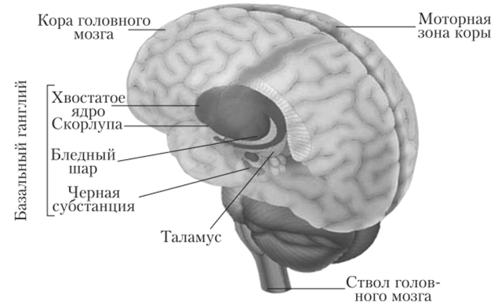
Назва структури | Функція
Хвостате ядро | Контроль над свідомими рухами, бере учать у процесах навчання і запамятовування
Лушпина | Участь у різних типах навчання (з підкріпленням, імпліцитне), рухових функціях
Блідий шар | Свідома регуляція рухів
Чорна субстанція | Система винагороди, координація жування та ковтання, регуляція дрібних рухів (очі, пальці рук). Вегетативні функції (дихання, серцево-судинна діяльність, тонус судин)

- мозочок, його ядра й провідні системи, що сприяють виробленню на основі вроджених синергій умовно-рефлекторних мовленнєвих рухових умінь і навичок;
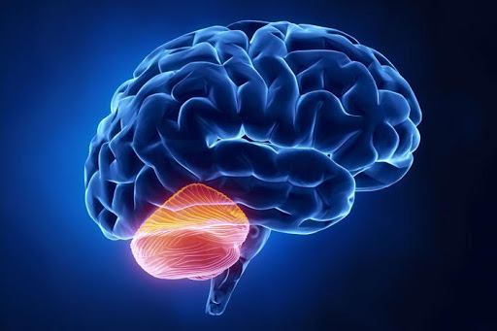
- структури мозкової кори, що відбивають національно-специфічні емоційно виразні й фонетичні мовленнєві нормативи рідної мови й відповідні умовнорефлекторні рухові програми, що формуються на їх основі: уміння проекційного рівня й навички артикуляційного праксису;
- структури лімбіко-ретикулярної системи, що забезпечує необхідний рівень збудження й, отже, активності перерахованих відділів мозку;
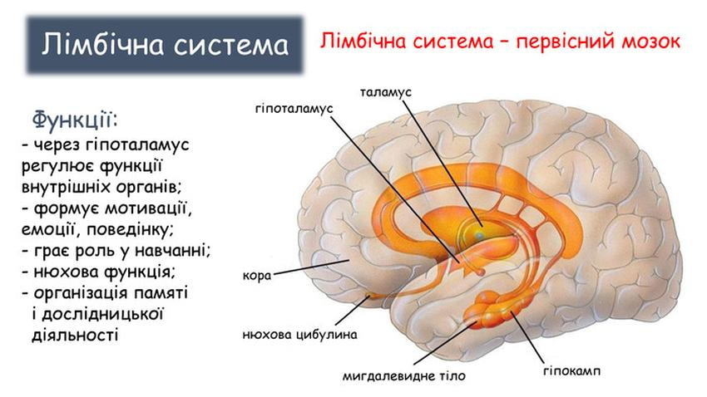
Назва структури | Функція
Гіпоталамус | регулює функції автономної нервової системи та ендокринної системи, необхідні для підтримки гомеостазу, за винятком автоматичних дихальних рухів, ритму серця і кров'яного тиску. Терморегуляція, відчуття голоду/ спраги, статева поведінка, сон/ бадьорість. Поведінка, спрямоване на виживання.
Таламус | Інтерграція сенсорної інформації від рецепторів (окрім нюхового). Регуляція рівня свідомості, процесів сну та бадьорості, концентрації уваги. Реалізація довільних рухів.
Мигдалевидне тіло | Формування емоцій
Гіпокамп | Пам'ять

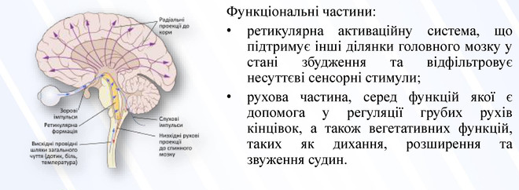
- провідні системи, що забезпечують проведення імпульсів від кори головного мозку до структур нижчих функціональних рівнів рухового апарату мовлення (у першу чергу, до ядер периферичних рухових нервів у стовбурі мозку й спинному мозку).
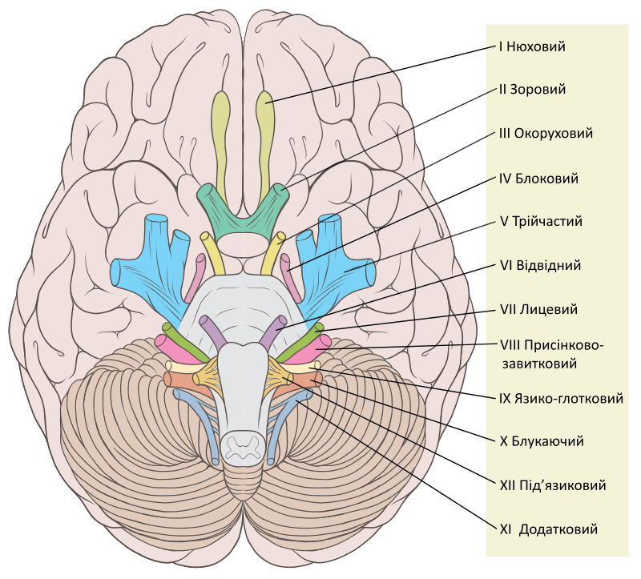
Функціональні рівні керування довільними рухами мають безпосереднє відношення до механізму мовлення й тим самим до проблеми патогенезу дизартрії. Випадіння тих або інших рухових фонів при побудові й здійсненні мовленнєвих довільних рухів обумовлює специфічну для тієї або іншої форми дизартрії симптоматику.
Висновки: Знання анатомо-фізіологічних механізмів функціонування периферичного артикуляційного апарату забезпечить правильну постановку патогенетичного діагнозу логопедом, диференціацію патологічних станів, що зумовлюють порушення фонетичного компоненту мовлення дитини. Це – важливий момент для планування шляхів здійснення логопедичного впливу, адекватного механізму мовленнєвого порушення.
Запитання для самоконтролю.
1. Які органи складають енергетичний відділ периферичного мовленнєвого апарату?
2. В чому полягає фізіологічна та мовленнєва функція дихального відділу периферичного мовленнєвого апарату?
3. Визначте фази фізіологічного та мовленнєвого видиху.
4. Які органи складають голосовий відділ периферичного мовленнєвого апарату?
5. В чому полягає фізіологічна та мовленнєва функція голосового відділу периферичного мовленнєвого апарату?
6. Які основні параметри голосу людини. Охарактеризуйте їх.
7. Які органи складають артикуляційний відділ периферичного мовленнєвого апарату?
8. В чому полягає фізіологічна та мовленнєва функція артикуляційного відділу периферичного мовленнєвого апарату?
9. Дайте визначення поняття «резонансу». Охарактеризуйте резонансні властивості надставної труби.
10. В чому полягає функція зовнішніх та внутрішніх м’язів язика.
11. В чому полягає функція м’якого піднебіння (язичка або увулі).
12. Дайте визначення «просодії».
13. Обґрунтуйте важливість обстеження ранніх дитячих просодичних властивостей.
14. Які мозкові структури забезпечують фонетичний компонент мовлення людини?

